1. 서론
현대 사회에서 흡연은 다양한 질환을 유발하는 주요 원인으로 지목되며, 심각한 사회적, 보건적 문제로 자리 잡고 있다. 특히 최근에는 일반 궐련형 담배뿐만 아니라 전자담배 등 새로운 형태의 담배가 등장하면서 청소년 및 20~30대 청년층의 흡연에 대한 진입 장벽이 낮아지고 있어 지속적인 관리가 필요한 실정이다. 흡연 문제를 근본적으로 해결하기 위해서는 각 연령대의 눈높이에 맞춘 효과적인 예방 교육과 인식 개선이 필수적이다.
하지만 기존의 금연 교육은 주로 텍스트 위주의 경고문이나 시청각 자료를 통한 일방향적인 정보 전달 방식이 주를 이루었다. 단순한 정보 전달 방식의 교육은 실질적인 행동 변화를 유도하는 데 한계가 있으며, 보다 직관적이고 체험적인 방식이 요구된다. 특히 일방적인 훈계나 자극적인 공포 소구 방식은 오히려 학습자에게 심리적 거부감을 일으킬 우려가 있다.
이러한 한계를 극복하기 위한 대안으로 게임 기반 학습(Game-Based Learning, GBL)이 주목받고 있다. 게임 기반 학습은 인지적 몰입을 유도하여 학습자가 능동적으로 지식을 습득하게 하는 효과적인 교육 방식이다. 게임이 내포하고 있는 ‘문제 해결’과 ‘피드백’ 구조는 학습자의 흥미를 유발하고 자연스럽게 메시지를 전달하기 때문에 전통적인 교육보다 높은 학습 효과를 기대할 수 있다.
따라서 본 논문에서는 단순한 훈계 방식에서 벗어나, 게임의 퍼즐적 재미와 금연이라는 교육적 목적을 결합한 네모네모 로직(Nonogram) 기반의 금연 기능성 게임 모델을 제안하고자 한다. 플레이어는 논리적 추론을 통해 숨겨진 퍼즐을 완성해 나가는 과정에서 높은 성취감을 느끼게 된다. 퍼즐을 해결할 때마다 흡연의 폐해나 금연의 긍정적인 효과를 시각적 보상(클리어 아트워크 등)으로 제공함으로써, 단지 '담배는 나쁘다'는 추상적인 메시지가 아닌 직관적인 깨달음을 얻게 설계하였다. 이를 통해 플레이어가 거부감 없이 금연의 필요성을 인식하고 실생활에서도 이를 실천할 수 있는 동기를 부여하고자 한다.

2. 조작방식
본 논문에서 제안하는 금연 기능성 게임은 총 4개의 스테이지로 구성되며, 15x15 크기의 퍼즐 3개와 심화 단계인 25x25 크기의 대형 퍼즐 1개를 핵심 콘텐츠로 제공한다. 따라서 다양한 크기의 네모네모 로직(Nonogram) 퍼즐을 모바일 및 PC 환경에서 사용자가 직관적이고 피로감 없이 풀 수 있도록 편의성에 중점을 두어 조작 방식을 설계하였다.
플레이어는 마우스를 이용해 게임 내 UI와 상호작용할 수 있으며, 하단 UI의 토글 버튼을 통해 '칠하기'와 'X 표시' 모드를 전환한 뒤 퍼즐 칸을 클릭하여 정답을 유추해 나간다. 특히 25x25 대형 퍼즐 스테이지의 경우, 거대한 퍼즐판과 길어진 힌트 영역을 제한된 화면 안에서 원활하게 탐색할 수 있도록 마우스 드래그(Drag)를 통한 스크롤 기능을 세분화하여 구현하였다. 가운데 퍼즐판을 상하좌우로 드래그 하면 화면이 부드럽게 이동하며, 이때 상단과 좌측의 힌트 칸이 퍼즐의 위치에 맞춰 동기화되어 고정되도록 프로그래밍하였다.
또한, 힌트 숫자가 길어져 화면 밖으로 벗어나는 경우를 대비하여 좌측 힌트 영역 내에 전용 가로 스크롤 조작을 추가함으로써 플레이어의 시인성과 조작 편의성을 극대화하였다.
전체적인 플레이어 조작 방식은 표 1과 같다.
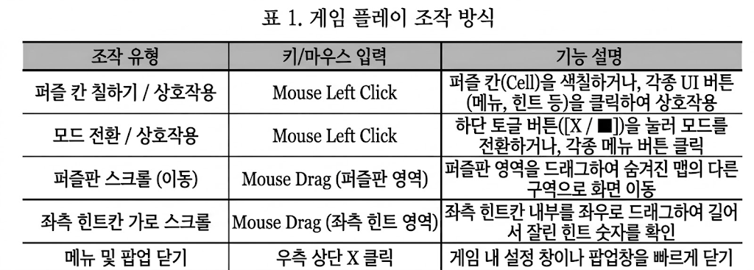

3-1. 타이틀 화면
타이틀 화면은 플레이어가 게임을 실행했을 때 가장 먼저 접하는 화면으로, 게임의 정체성과 금연이라는 테마를 시각적으로 명확하게 전달하는 데 집중하여 디자인하였다.
[그림 1. 타이틀 화면 UI] 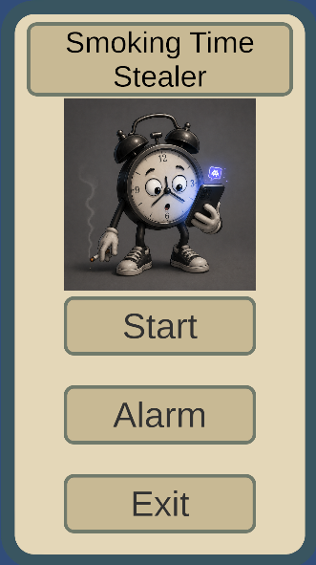
화면 상단에는 'Smoking Time Stealer'라는 직관적인 영문 제목을 배치하여 시인성을 높였다. 중앙에는 시계 형태의 캐릭터가 담배와 스마트폰을 들고 있는 일러스트를 삽입하여, '흡연으로 인해 무의미하게 낭비되는 시간'이라는 본 게임의 핵심 메시지를 시각적 은유를 통해 전달하고자 하였다. 이를 통해 플레이어가 기능성 게임에 대해 가질 수 있는 딱딱한 교육용 콘텐츠라는 편견을 탈피하고 흥미를 유발하도록 유도하였다.
화면 하단에는 게임 진행에 필수적인 'Start(게임 시작)', 'Alarm(알람)', 'Exit(게임 종료)' 3개의 버튼을 일정한 간격으로 배치하여 사용자 편의성을 높였다. 전체적인 UI의 색상은 베이지와 카키 톤의 차분하고 일관된 컬러 팔레트를 사용하여 시각적 피로도를 낮추고 통일감을 부여하였다.

3-2 인게임 플레이 화면
인게임 화면은 본 게임의 핵심인 네모네모 로직(Nonogram) 퍼즐을 직접 풀이하는 공간으로, 대형 그리드(Grid) 환경에서도 시각적 피로도를 최소화하는 데 주력하였다.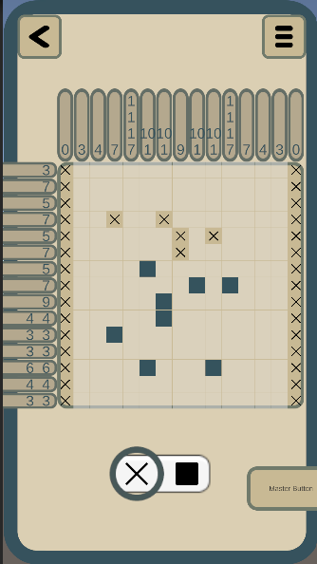
[그림 2. 인게임 플레이 화면]
화면 중앙에는 15x15 또는 25x25 크기의 퍼즐판이 배치되며, 좌측과 상단에는 퍼즐의 정답을 유추할 수 있는 숫자 힌트 영역이 고정되어 있다. 특히 모바일 및 PC 화면의 해상도 한계를 극복하기 위해, 퍼즐판을 드래그하여 스크롤할 때 힌트 영역이 퍼즐 위치에 동기화되어 움직이도록 UI를 설계하였다. 화면 하단에는 퍼즐 칸을 칠하거나 X 표시를 남길 수 있는 모드 전환 토글 버튼을 배치하여 플레이어의 조작 동선을 최소화하였다.

3-3 스테이지 선택 화면
스테이지 선택 화면은 플레이어가 자신의 진행도를 한눈에 파악하고 원하는 퍼즐에 진입할 수 있도록 돕는 징검다리 역할을 한다.
[그림 3. 스테이지 선택 화면] 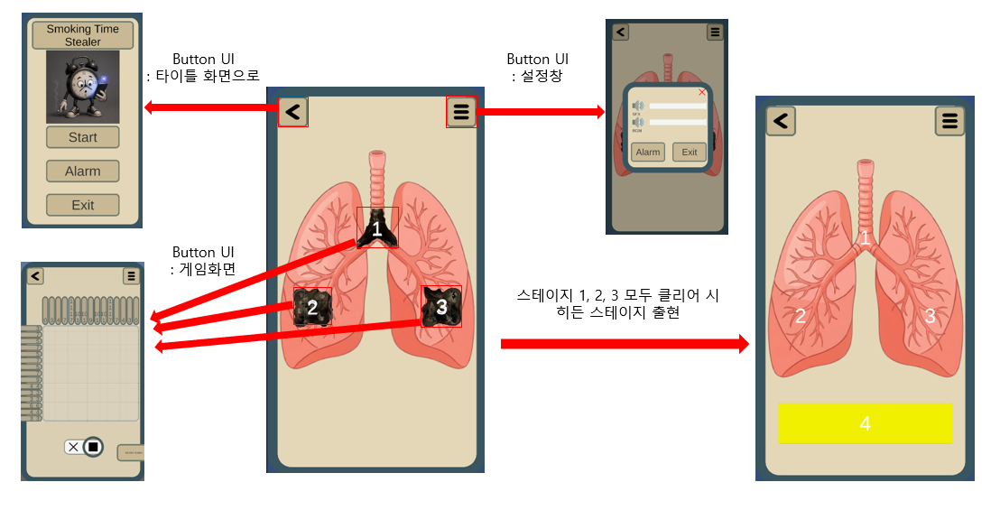
본 게임은 15x15 크기의 일반 스테이지 3개와 심화 단계인 25x25 크기의 대형 스테이지 1개, 총 4개의 스테이지로 구성되어 있다. 이를 UI 상에 명확히 구분하여 배치하였으며, 이전 스테이지를 클리어해야만 다음 스테이지가 해금되는 구조를 시각적으로 표현하였다 이를 통해 플레이어의 도전 의식을 자극하고 순차적인 학습 및 플레이 동기를 부여하였다.

3-4 알람 설정 화면
본 게임은 단순한 퍼즐 플레이를 제공하는 것을 넘어, 플레이어의 실제 금연 습관 형성 및 시간 관리를 돕기 위해 실용적인 알람(Alarm) 기능을 별도로 구현하였다. 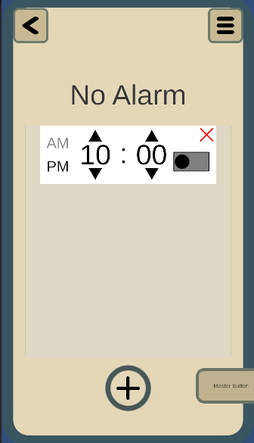
[그림 4. 알람 설정 화면]
알람 설정 화면은 모바일 및 PC 환경 모두에서 직관적이고 손쉽게 조작할 수 있도록 사용자 경험(UX)에 중점을 두어 디자인되었다. 화면 상단에는 뒤로 가기 및 전체 메뉴 버튼을 배치하여 플레이어가 언제든 게임 내 다른 화면으로 원활하게 이동할 수 있도록 접근성을 높였다.
알람 설정 리스트 영역에는 오전/오후(AM/PM) 표기와 함께 시/분 단위를 조절할 수 있는 상하 화살표(▲, ▼) 인터페이스를 적용하였다. 이는 사용자가 번거롭게 키보드로 숫자를 타이핑할 필요 없이, 마우스 클릭이나 터치 조작만으로 신속하게 알람 시간을 설정할 수 있도록 고안된 설계이다.
또한, 개별 알람 항목의 우측에는 알람의 활성화 상태를 한눈에 파악하고 끄고 켤 수 있는 토글(Toggle) 스위치와 알람 삭제(X) 버튼을 배치하여 관리의 편의성을 더했다. 화면 하단 중앙에는 새로운 알람을 추가할 수 있는 직관적인 형태의 플러스(+) 플로팅 버튼을 크게 배치하였다. 전체적인 색감은 타이틀 화면과 동일한 베이지 및 다크 그레이 톤의 컬러 팔레트를 유지하여, 기능적인 화면임에도 불구하고 게임 전체의 시각적 통일성과 차분한 분위기를 잃지 않도록 구성하였다.

